

**TRƯỜNG CAO ĐẲNG THỰC HÀNH FPT**

**---🙠**🕮**🙢---**



**ASSIGNMENT PHP 2**

***Quản lý đợt thi***

|  |  |
| --- | --- |
| **Giáo viên hướng dẫn:** | Phan Văn Tính |
| **Sinh viên thực hiện:** | Võ Minh Khánh |
| **Lớp:** | WD18302 |

**Cần Thơ, 01/20****24**

# LỜI MỞ ĐẦU

**Chào mừng bạn đến với dự án quản lý nhân viên!**

Chúng tôi rất hạnh phúc và tự vào chào đón các bạn đến với hành trình của chúng tôi , đam mê kết hợp với công nghệ để tạo ra một hệ thống quản lý nhân viên hoàn hảo.

**Động lực và mục tiêu**

Chúng tôi bắt đầu dự án này với một động lực mạnh mẽ - tạo ra một giải pháp thông minh và linh hoạt để giải quyết những thách thức trong quản lý nhân viên . Mục tiêu của chúng tôi không chỉ là tối ưu hóa quá trình quản lý nhân viên mà còn tạo ra môi trường quản lý mà người dùng có thể sử dụng 1 cách dễ dàng và thú vị.

**Chìa khóa đằng sau dự án**

Chúng tôi chọn ngôn ngữ lập trình PHP không chỉ vì tính mạnh mẽ và linh hoạt của  
nó mà còn vì khả năng tương tác tốt với web, tạo nên trải nghiệm người dùng tốt nhất.  
Sự kết hợp của PHP, HTML, CSS, và JavaScript không chỉ tạo ra một giao diện đẹp mắt  
mà còn giúp chúng tôi tích hợp các tính năng mạnh mẽ mà hệ thống cần.

# GIỚI THIỆU ĐỀ TÀI

Hiện nay, số lượng sinh viên ngày càng tăng và những trường học cũng đang cần những hệ thống về quản lí sinh viên, quản lí tuyển sinh,… và đề tài hôm nay em làm chính là quản lí đợt thi. Do số lượng sinh viên thi rất nhìu sau mỗi học kỳ nên trường học cần 1 hệ thống có thể quản lí các đợt thi 1 cách hiệu quả dễ hiểu và để học sinh dễ nắm bắt được thông tin ở tất cả mọi nơi.

# PHÂN TÍCH HỆ THỐNG

## Hiện trạng

Điểm mạnh :

* Tính đơn giản , dễ sử dụng với các chức năng cơ bản quản lý đợt thi
* Lưu trữ thông tin của sinh viên và môn học
* Nâng cao độ chính xác về việc nhập liệu thông tin.
* Tiết kiệm thời gian cho các công việc quản lý
* Khả năng mở rộng , nâng cấp thêm các tính năng sau này

## Yêu cầu hệ thống

Hệ thống quản lý đợt thi

Yêu cầu :

1. Quản lý sinh viên : với các chức năng thêm sửa xóa và xem danh sách học sinh
2. Quản lý đợt thi: chức năng thêm sửa xóa đợt thi
3. Quản lý điểm thi: thêm sửa xoá kết quả môn học
4. Giao diện người dùng : thiết kế thân thiện đẹp mắt và dễ dàng sử dụng không cần hướng dẫn.
5. Bảo mật : An toàn dữ liệu thông của sinh viên

## Sơ đồ Use case

Sơ đồ use case là sơ đồ mô tả các tình huống, thao tác sử dụng của người dụng  
trong hệ thống. Theo yêu cầu của website chúng ta có thể phác thảo sơ đồ use case  
như sau.

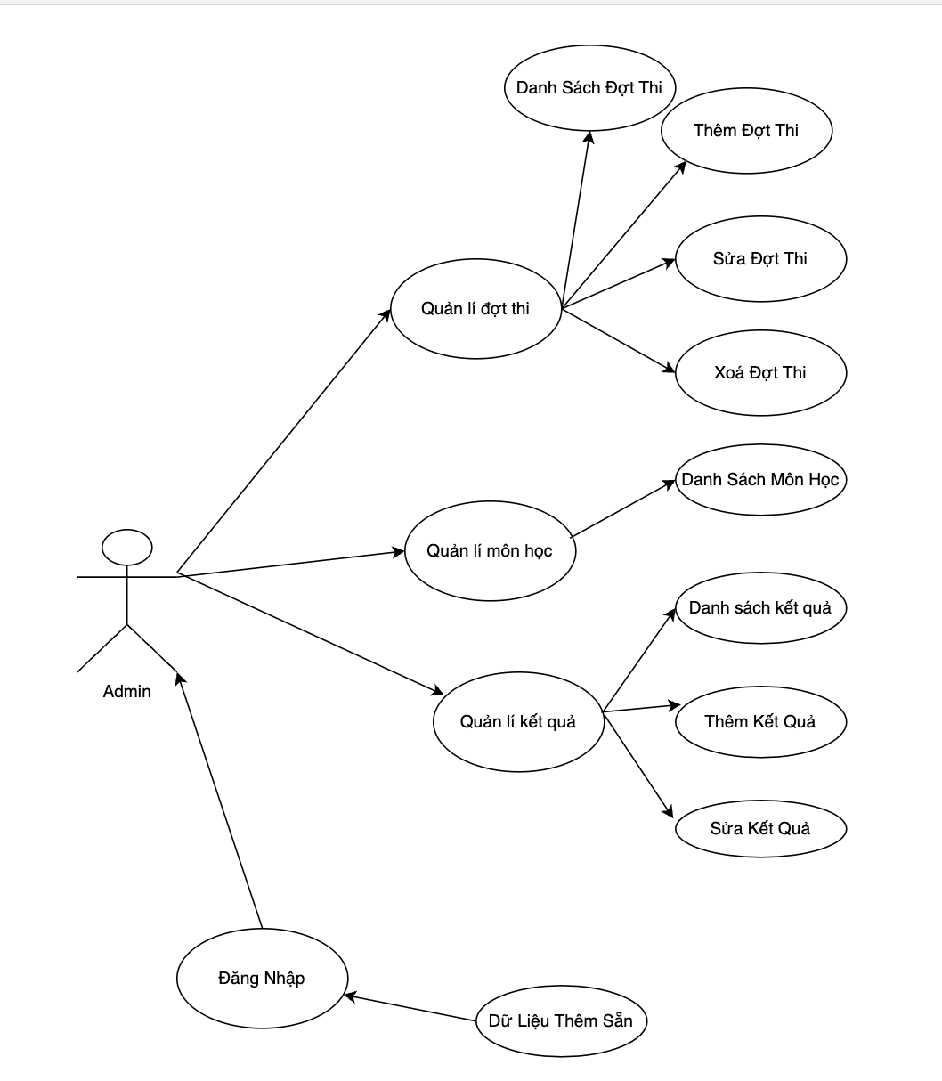

* **Sơ Đồ ERD:**

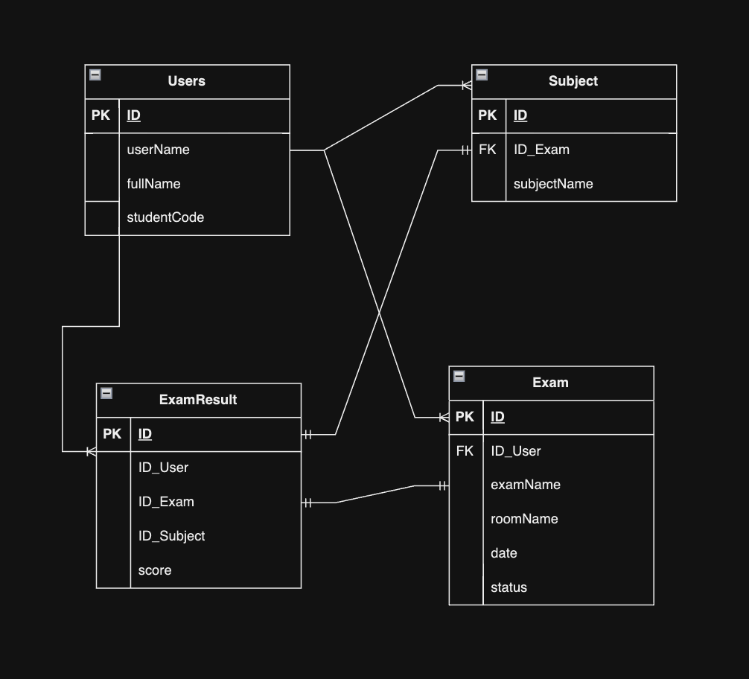

### Đặc tả chức năng

1.Đăng nhập :

Người quản trị đăng nhập : hệ thống cung cấp giao diện đăng nhập an toàn và bảo mật cho người quản trị

2. Quản lý sinh viên :

Người quản trị có khả năng thêm sửa xóa nhân viên và xem danh sách của sinh viên

3. Quản lý đợt thi:

Người quản trị có khả năng thêm sủa xóa và xem danh sách đợt thi

4.Quản lý kết quả

Người quản trị có khả năng thêm sủa xóa và xem danh sách kết quả điểm thi.

# THIẾT KẾ ỨNG DỤNG

## Thiết kế CSDL

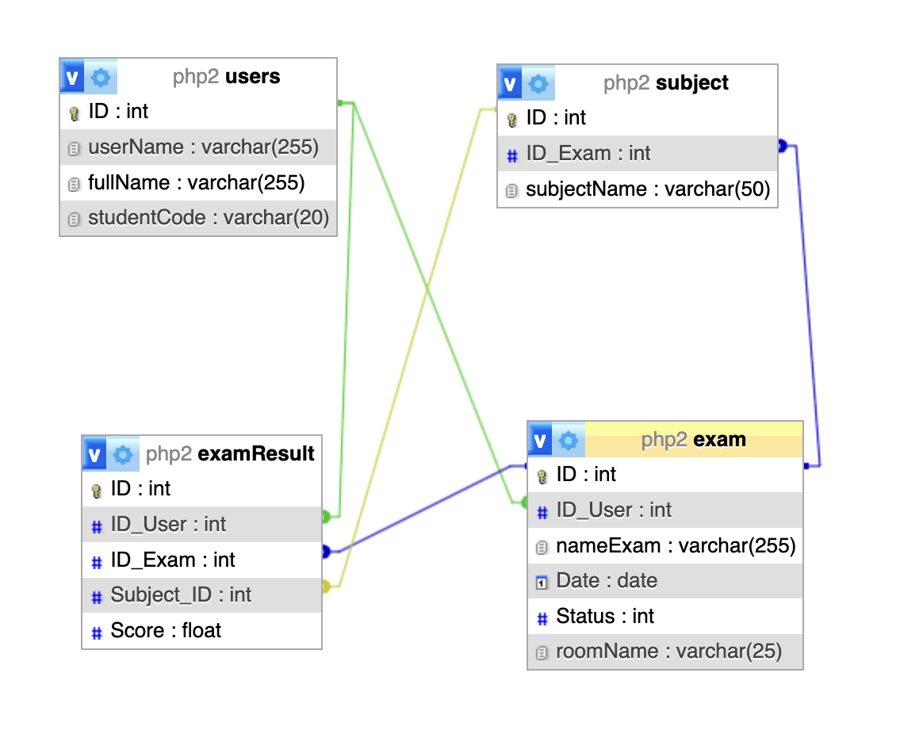

### Sơ đồ quan hệ thực thể

Users:

|  |  |  |  |
| --- | --- | --- | --- |
| **ID** | **userName** | **fullName** | studentCode |
| Int | Varchar(255) | Varchar(255) | Varchar(20) |

**Exam:**

|  |  |  |  |  |  |
| --- | --- | --- | --- | --- | --- |
| **ID** | **ID_User** | **nameExam** | **roomName** | **Date** | **Status** |
| Int | Int | Varchar(255) | Varchar(25) | Date | Int(1) |

**Subject:**

|  |  |  |
| --- | --- | --- |
| **ID** | **ID_Exam** | **subjectName** |
| Int | Int | Varchar(255) |

**ExamResult:**

|  |  |  |  |  |
| --- | --- | --- | --- | --- |
| **ID** | **ID_Exam** | **ID_Subject** | **ID_User** | **Score** |
| Int | Int | Int | Int | Float |

SITE MAP:

